## 实验三：复杂查询

## 3.1 实验目的

(1) 了解笛卡尔积，外连接与内连接，等值连接与自然连接的结果运算方式。

(2) 熟悉连接运算的sql语句语法。

(3) 学会使用子查询和连接运算查询出所需来源于多张表的数据。

## 3.2 实验内容

(1) 附加或还原前面实验所建立的数据库

1）如果是分离的方法进行备份的，则采用“附加”方法恢复，参考操作方法如下：右键点击数据库，选择“附加”，按提示操作即可

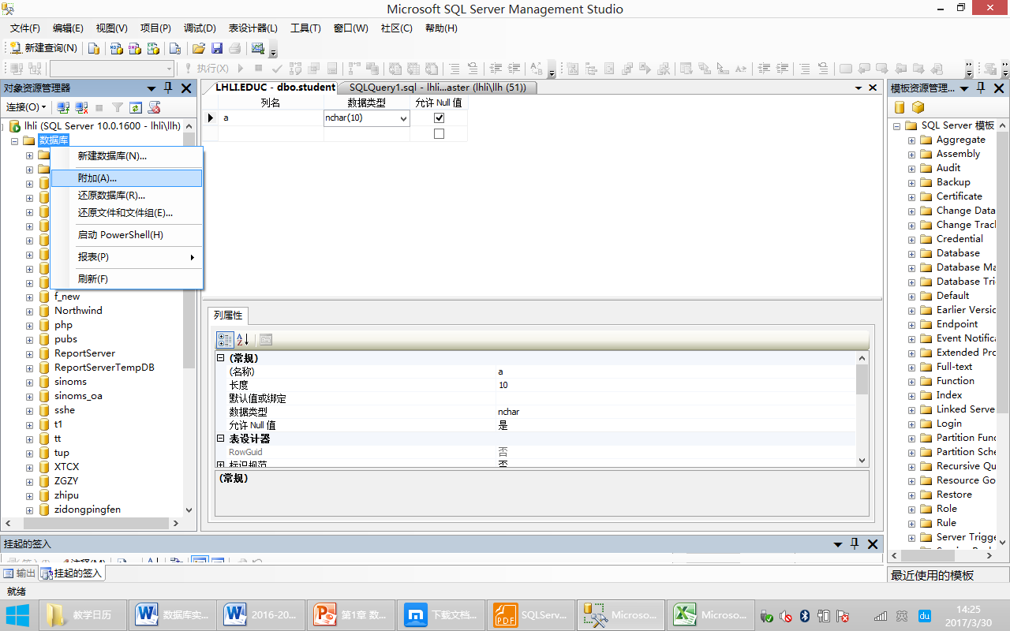

2）如果是备份的方法进行备份的，则采用“还原数据库”方法恢复，参考操作方法如下：右键点击数据库，选择“还原数据库”，按提示操作即可。

（2）复杂查询练习，每一个查询语句可以直接保存为扩展名为sql的文本文件，可以把本次实验所用的程序放到一个文本文件中，要求把sql语句写入实验报告。（题目中的班号，学号，课程名等具体数据可以根据自己的数据库实际数据情况进行修改以方便结果验证）

1）查询指定学号的学生的所有课程的课程号，成绩。

2）查出所有学生的学号，姓名，选课名称及成绩。

3）查出所有有“大学英语一”成绩的学生姓名。

4）查询学号为“201720130106”的学生的所有课程的课程号，课程名，学分和成绩。

分别采用连接查询和子查询实现。

5）查出所有的“高级语言程序设计”课程的不及格学生的学号。

6）查询所有比“201720130106”同学年龄小的学生信息。

7）统计“吴清豪”同学的平均成绩。

8）查出所有平均成绩比“吴清豪”同学的高的学生信息。

9）统计“数据库”课程的平均成绩。

10）统计所有“数据库”课程成绩比“数据库”课程的平均成绩高的所有学生名单。

11）参照10）完成统计所有“数据库”课程成绩比“数据库”课程的平均成绩低的所有学生名单。

12）查出所有没有“大学英语一”成绩的学生名单。

(3) 实验分析讨论

1）对复杂查询练习的第4小题进行分析，如果不考虑数据库管理系统的自动优化（即假设数据没有采用任何方式排序），仅考虑运算方式，哪种查询的效率更高，为什么？再考虑实际数据库成绩表中已经默认按照学号，课程号进行排序，但仍不考虑数据库管理系统的自动优化，哪种查询的效率更高，为什么？再使用SSMS的查询计划观察两个语句的查询计划是否一致，验证自动优化后的结果。

## 实验四 索引和视图

## 4.1 实验目的

(1) 了解在不同情况下应该采用哪种索引，何时需要建立视图。

(2) 熟悉创建索引和视图的sql语句。

(3) 学会根据实际需求创建合理的索引和视图。

## 4.2 实验内容

（1）执行sql语句(打开所附实验四.sql,并执行，执行时间可能比较久，请耐心等待)

（2）执行如下sql语句：（运行完毕后查看消息面板，记录下所显示的信息）

SET STATISTICS TIME ON --打开时间显示

SET STATISTICS IO ON—打开IO显示

select * from tb where tb1=50000

SET STATISTICS TIME off --关闭时间显示

SET STATISTICS IO OFF—关闭IO显示

每执行完一次可以执行如下语句来验证结果

DBCC DROPCLEANBUFFERS --清除缓冲区

DBCC FREEPROCCACHE --删除计划高速缓存中的元素

（3）打开tb表的设计视图，创建索引如下所示，并写出对应的sql语句。

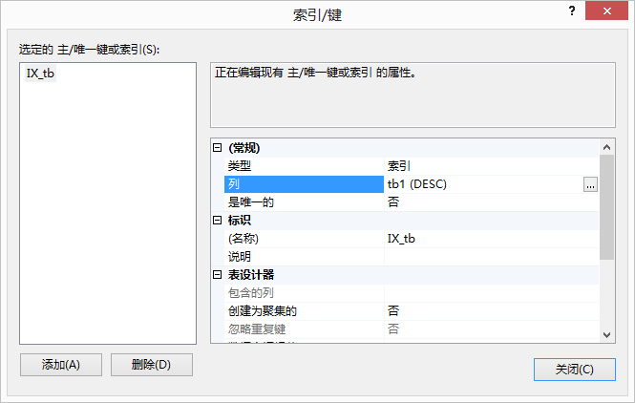

再一次执行3中的语句（运行完毕后查看消息面板，记录下所显示的信息）

比较消息中出现的两个时间

得出结论：创建索引的主要目的，即索引的主要功能是？

总结：索引分为哪几种，关键词分别是？索引是创建的越多越好吗？请根据前面使用的数据表的实际情况，写出哪些字段上应该建立哪种类型的索引（学生表，课程表，成绩表，班级表）？

（4）完成以下sql语句的编写

1. 创建包含课程号，课程名及课程成绩的视图
2. 创建学号，姓名，年龄的视图
3. 修改2）创建的视图为学号，姓名，年龄，性别
4. 创建合适视图（把学生表，课程表，成绩表连接起来），简化实验三的sql语句
5. 在4）的基础上，再次完成如下查询
   1. 查询某学号已知的学生的所有课程的课程号，课程名，学分和成绩

②查出所有的“高级语言程序设计”课程的不及格学生的学号

1. 给student表在sno（学号）上建立聚集索引
2. 给视图创建索引

注意：普通操作创建的视图不会绑定到架构

在创建视图的语句之后加上：with schemabinding 可以绑定到架构，则可以创建视图索引，要先建立唯一聚集索引

1. 验证创建了索引的视图的查询和没有创建索引的视图的查询 的查询计划，看有没有转换成对应的数据表的查询，
2. 由8）得到结论：什么情况下需要对视图创建索引？创建了索引后的视图，对应的数据表中发生更改，索引视图会不会发生变化？

（5）查看NorthWind数据库中的索引情况

exec sp_helpindex orders -- exec sp_helpindex 后面跟表名可以查看该表的所有索引信息

要求至少查看：orders，products, customers三个表

总结：1）聚集索引建立的字段有什么特点

2）哪些类型的字段上建立了非聚集索引

回答问题：一般情况下，有外键约束的字段上要不要建立索引？为什么？

（6）设计索引和视图1((6)和（7）选做1题）)

假设有关系模式

1）职工信息（职工号，职工出生日期，职称，入职日期，照片，身份证号，人员状态）

2）职工工资（职工号，工资年，工资月，基本工资，奖励工资，公积金，个人所得税，应发工资，实发工资）

其中人员状态：在职和离职，实发工资=基本工资+奖励工资-公积金-个人所得税；应发工资=基本工资+奖励工资

假设有如下的需求

1）财务部门经常需要统计某个月或某年一共发了多少工资出去

2）财务部门经常需要统计某年某个职工一共收入（实发工资）多少

3）财务部门经常需要统计某年所有职工一共交了多少个人所得税

4）经常要查询某个职工的详细信息

5）经常要查询某个职工某月的收入

6）数据录入后一般不需要改动，也即很少需要修改操作

根据以上需求设计出实际的数据表，并写明需要在哪些字段上建立哪些索引？为了方便查询，需要建立哪些视图。用文字描述清楚视图的类型和功能即可

（7）设计索引和视图2

假设有关系模式，现在手机号都要求实名

1）手机号码基本信息（手机号，姓名，身份证号）

2）通话记录(手机号，操作方式，对方号码，接通时间，挂断时间，通话时间，通话费用)

假设有如下需求

1. 经常查询每个手机号码某个月的通话记录

2）经常需要统计每个手机号码的通话费用

3）经常需要查找与每一个手机号码通话频繁的手机号码

4）经常需要查询某个身份证号下有哪些手机号

完成以下问题

1. 需要在哪些字段上建立哪些索引？
2. 为了方便查询，需要建立哪些视图。用文字描述清楚视图的类型和功能即可
3. 根据实际情况，思考每一个具体的字段的限制条件并进行描述

如，手机号：11位，每一位均为数字，不能为空

通话时间：int，单位为秒，大于等于0 等